Праздничный концерт «У каждого была своя война»
9 мая 2017 года в парке Победы города Поворино состоялся праздничный концерт «У каждого была своя война…», посвящённый Дню Победы.
Самый значимый праздник нашей страны в этот день объединил многих жителей и гостей города на одной площади парка.
Ведущие мероприятия Анастасия Меринова и Александр Семенихин постарались раскрыть основную тему концерта и затронули всех, кто волей судьбы был причастен к страшным годам военного лихолетья: воинов, тружеников тыла, женщин, детей. И концертные номера творческих объединений ЦКТ соответствовали тематике мероприятия.
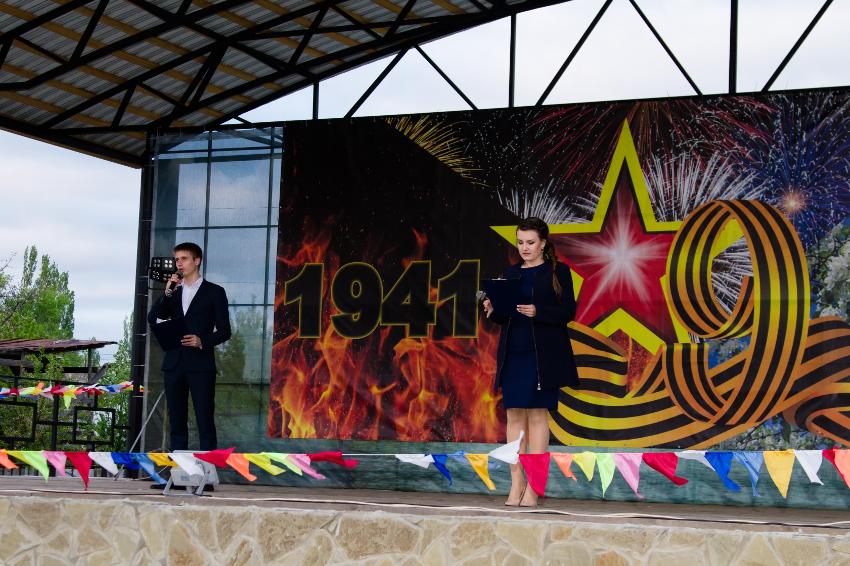
Ведущие концерта

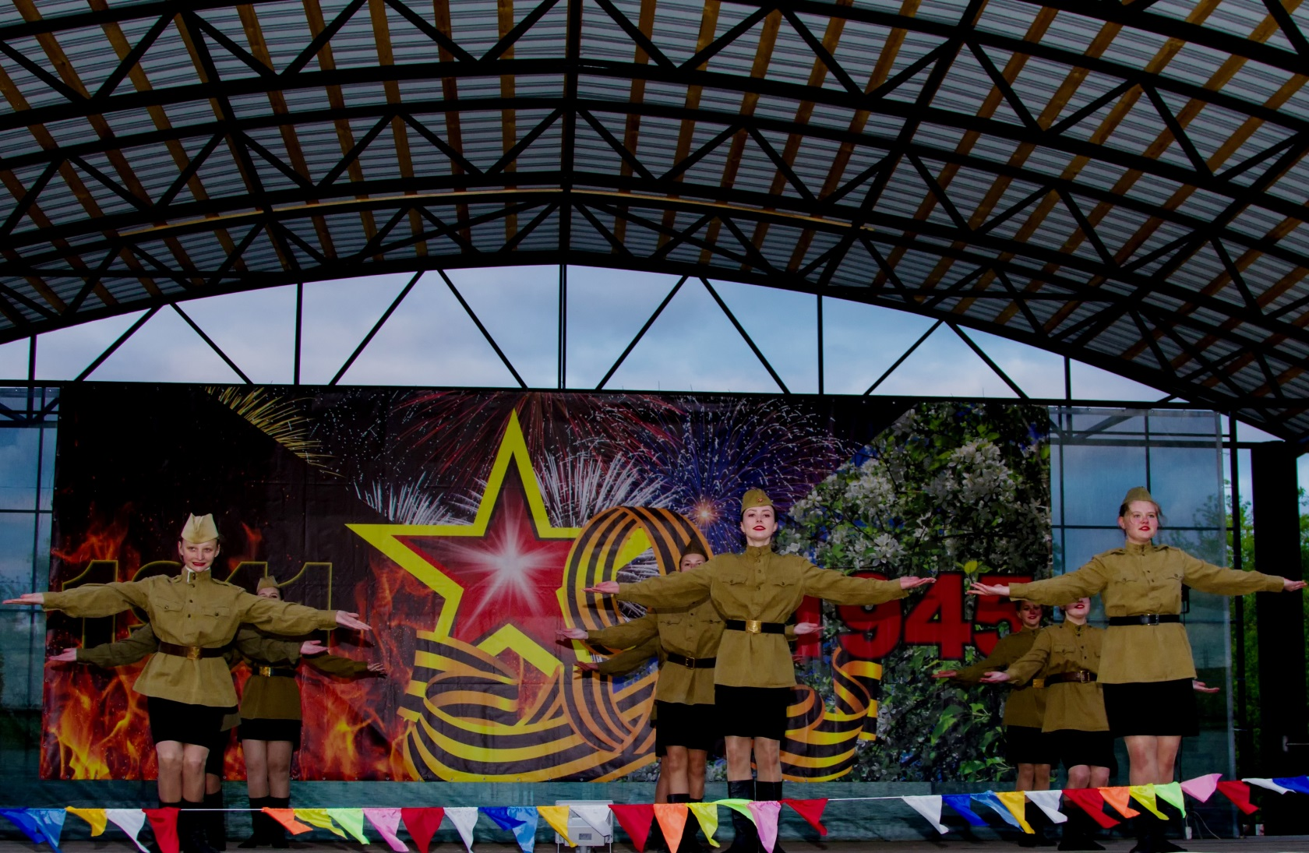
«Солдатская пляска». Народный ансамбль танца «Аюшка»
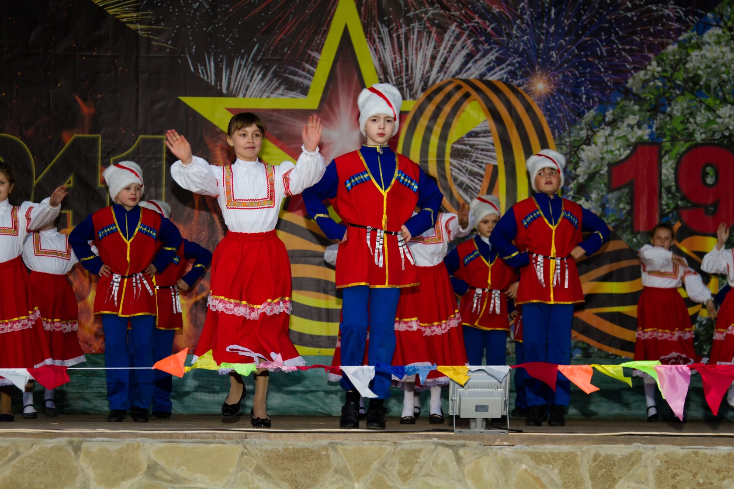
Средняя группа коллектива театра танца «Топ-топ»
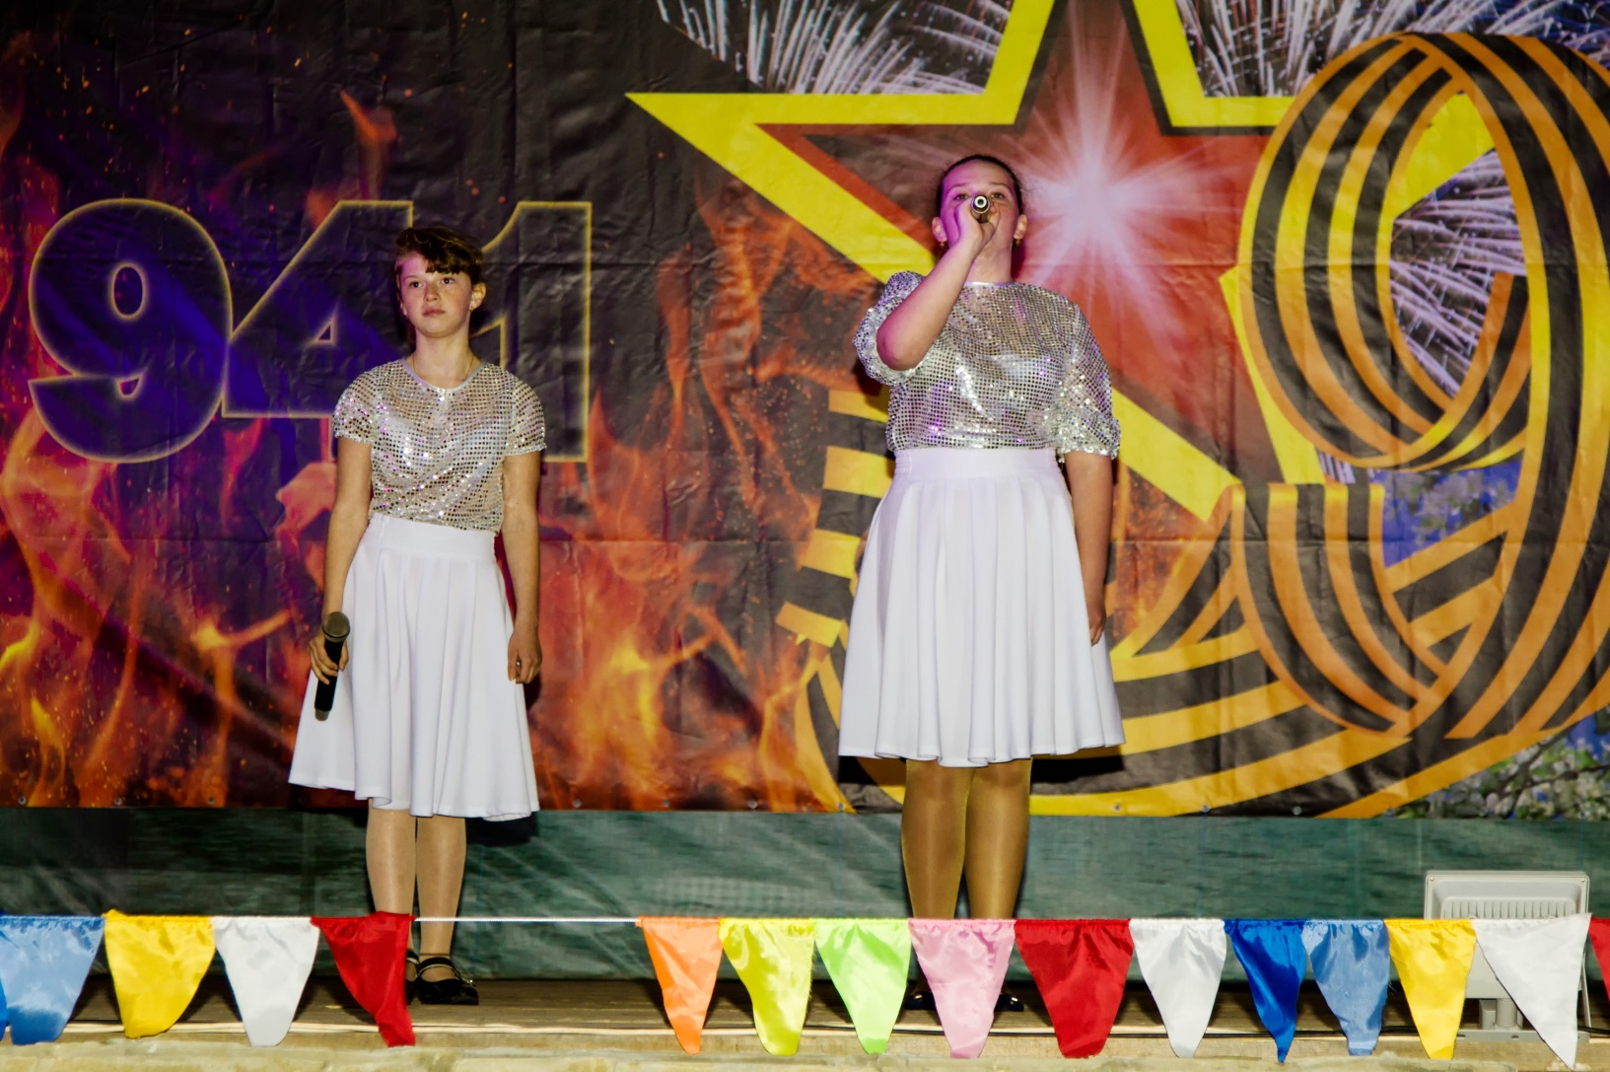
Солистки вокальной студии «Позитив» Ангелина Колотилина
и Светлана Ложкина
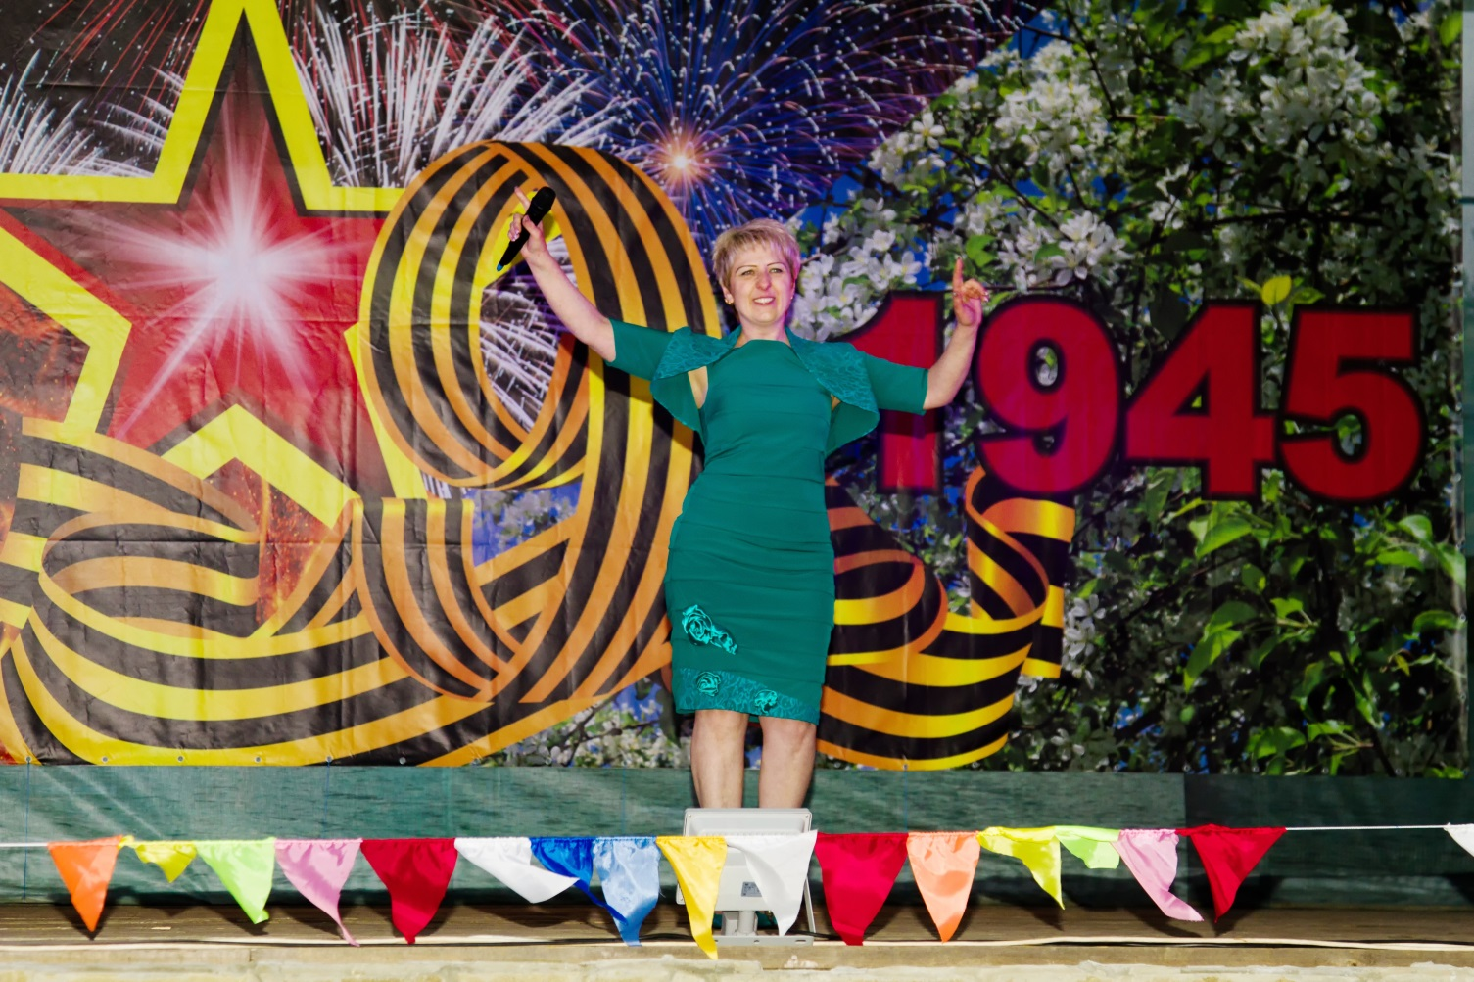
Зажигательная Ольга Кудрявцева (солистка вокального кружка «Вокалист»)
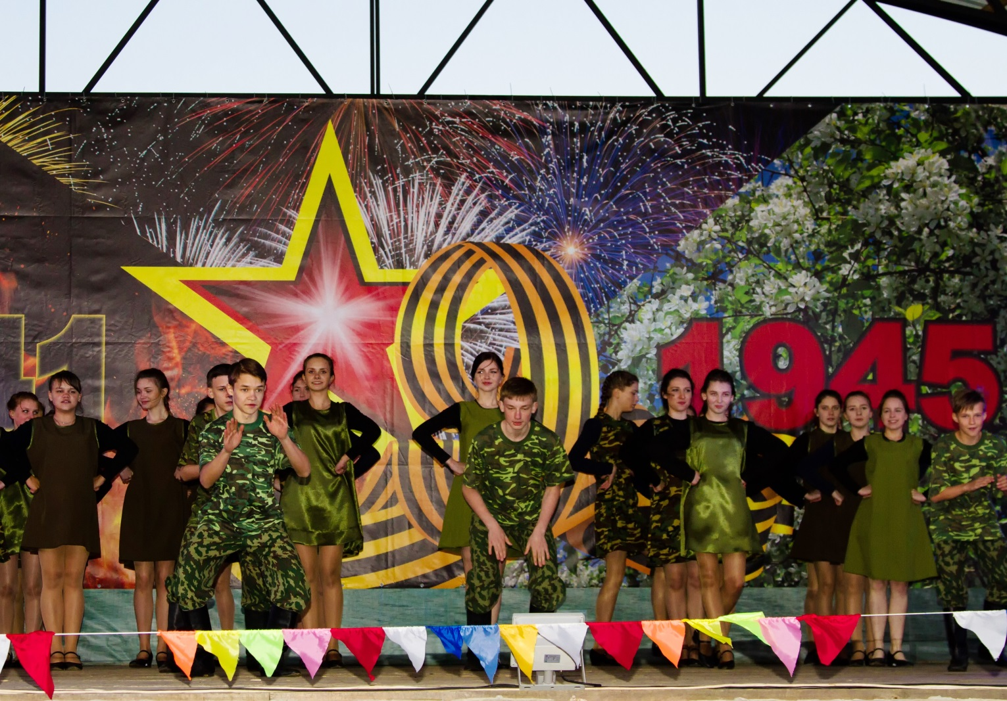
Народный коллектив театра танца «Топ - топ»
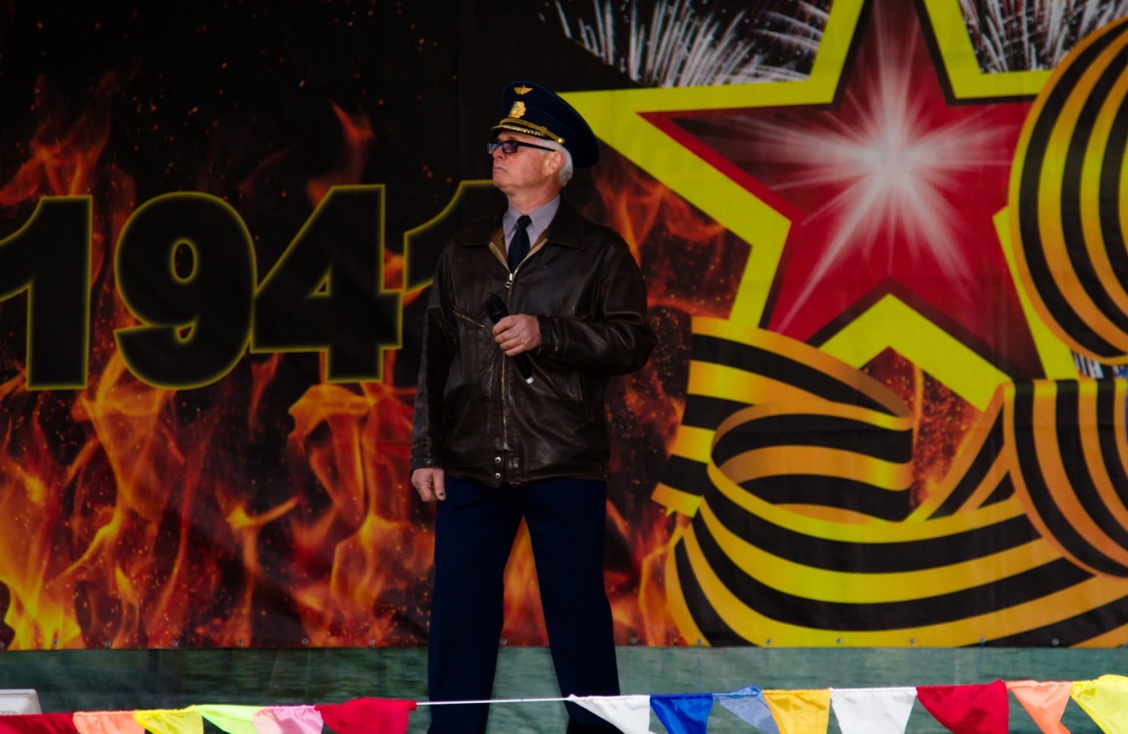
Владимир Петров исполнил песню «Бомбардировщики»
Несмотря на холодную погоду, артисты творческих объединений ЦКТ в этот вечер ощутили тёплую поддержку пришедших зрителей. И пусть этот светлый праздник ещё долгие годы будет добрым поводом собираться всем жителям города вместе.

